МБДОУ «Детский сад комбинированного вида» №55 «Чудесница»
Департамент социально-культурных и Дошкольных образовательных учреждений
Администрации МО ГО «Воркута»

Педагогический проект
«Устное народное творчество
как средство развития речи детей
раннего возраста»

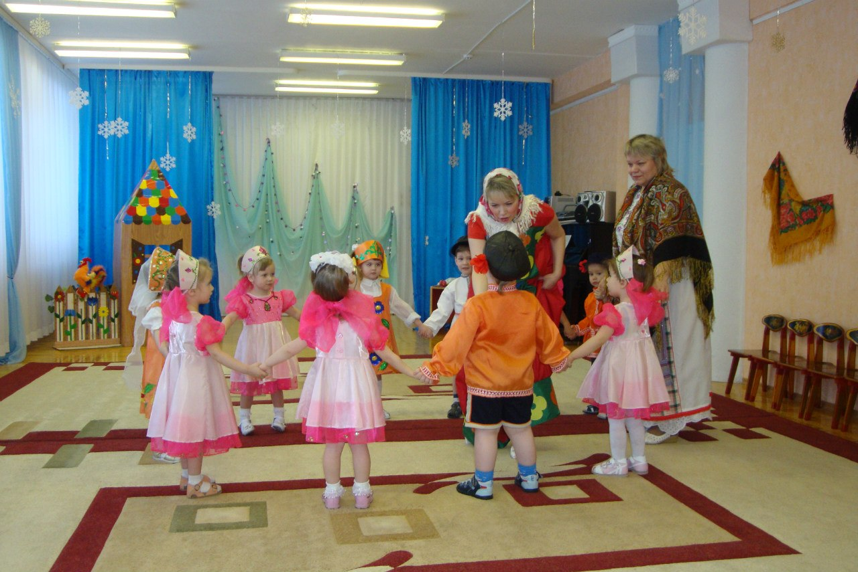

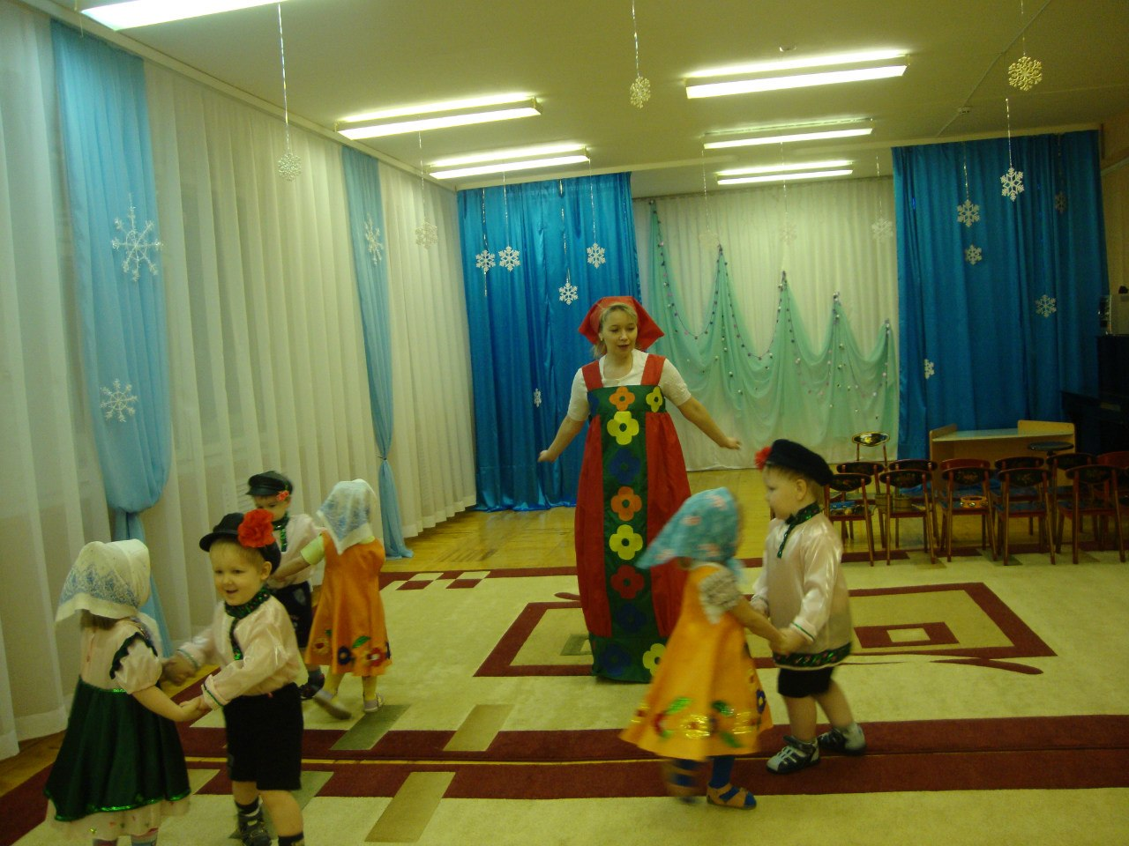

Подготовила: воспитатель Шурыгина С.Л.

ПАСПОРТ ПРОЕКТА:
Руководитель проекта: воспитатель Шурыгина Светлана Леонидовна.

Участники проекта: дети, воспитатели, музыкальный руководитель.

Возраст воспитанников: ранний возраст.

Актуальность:

Почему наши дети плохо говорят? Может, потому, что мы разучились с ними разговаривать. Общаясь со своими детьми, родители редко используют поговорки и пословицы, а ведь в них заключается суть разрешение любого конфликта.
Устное народное творчество обладает удивительной способностью пробуждать в людях доброе начало. Использование в работе с детьми устного народного творчества создает уникальные условия для развития речи, мышления детей, мотивации поведения, накопления положительного морального опыта в межличностных отношениях.
Отсутствие эпитетов, сравнений, образных выражений обедняет, упрощает речь, превращает её в маловыразительную, скучную, однообразную и малоприятную. Без яркости и красочности речь блекнет, тускнеет.
РАО ( Разенковой Ю.А., Дунаевой И.Г., Баенской Н.Н.) доказано, что дети в семьях которых с периода беременности, младенческого и раннего возраста использовалась фольклорная педагогика (звучали колыбельные, потешки, прибаутки, пестушки и т.д.) практически не имеют отставаний в развитии, у таких детей значительно меньше % речевых патологий, речь выразительна, богата, такие дети имеют цепкую память, развитое мышление.
Цель:
Развивать эмоциональное, речевое развитие, познавательные и коммуникативные способности детей раннего возраста приобщая их к устному народному творчеству.
Задачи:

- Знакомить детей с окружающим миром – природой (растения, животные, птицы); с укладом жизни и быта русского народа.
- Обогащать и расширять словарь детей, используя разные фольклорные жанры.
- Воспитывать эстетические чувства при знакомстве с образцами устного народного творчества.
- Формировать предпосылки поисковой деятельности, интеллектуальной инициативы, положительного настроя на организованную учебную деятельность.
Тип проекта:

Творчески - поисковый.

Срок реализации:

Долгосрочный (2 года).
Принципы:

- максимальной личностной направленности коррекционного воздействия;
- ориентации на формирование мотивации к коммуникативной и познавательной деятельности;
- предметно-практической направленности;
- формирования чувства языка и опоры на него в речевой действительности.
Продукт деятельности детей совместно с другими участниками:

- Фольклорный праздник « В гостях у матрёшки».
- Театрализованное представление по сказке «Теремок» для детей 1 мл. группы, с участием детей из подготовительной группы.
- Фольклорный праздник «На пирожки к бабушке Варварушке».
- Фольклорное развлечение «Нам потешка на зубок, а другая на другой».

Формы реализации проекта:

Учебная деятельность на игровой основе, досуги, консультативная работа с воспитателями и родителями, свободно-самостоятельная деятельность
( индивидуальная работа с использованием дидактических материалов).
Методы:
наблюдение, рассказ, игры, показ.

Ресурсы проекта:

Необходимое обеспечение:

- Методическая литература.
- Картотека загадок, потешек, песенок -закличек, колыбельных, игр, прибауток, поговорок, пословиц).
- Фотографии, иллюстрации.
- Различные виды театра.
- Аудиосистема, диски с народной музыкой, с потешками, сказками.
- Народные костюмы, элементы костюмов.
- Предметы быта.
- Народные музыкальные инструменты (колокольчик, бубен, погремушки, трещотки, ложки).
- Маски в соответствии с образами текстов.
- Игрушки-забавы, подобранные в соответствии с текстом потешек.
- Библиотечка для малышей серия «Топотушки», книжки – малышки.

Гипотеза:

Если использовать устное народное творчество наряду с современными методиками обучения, улучшится речь ребенка и повысится уровень познавательной и коммуникативной способности детей.

Этапы
реализации проекта:

- подготовительный:
подготовка целей и задач, подбор литературы по устному народному творчеству; подбор музыкального материала, иллюстраций, фотографий. Оформление информации для родителей.

- собственно – исследовательский (основной):

выполнение основных мероприятий, предусмотренных проектом:
- Диагностика речевого развития детей на начало проектной деятельности и на конец (Приложение №16).
- Составление перспективного планирования на 2 года по теме: « Устное народное творчество, как средство развития речи детей раннего возраста». (Приложения №13). Планирование работы с включением фольклорного материала (с учётом возрастных и индивидуальных особенностей детей),
интеграции работы с различными направлениями воспитательной работы и
видами деятельности детей.
- Выстроить систему преподнесения фольклорного материала в соответствии с принципами:
* доступности;
* постепенности;
* систематичности;
* функциональности.
- Подборка произведений малых жанров русского фольклора для использования в режимных процессах с детьми раннего возраста. (Приложение №17).
- Консультация для родителей « Играйте с детьми в народные подвижные игры». (Приложение № 4).
- Фольклорное развлечение «Нам потешка на зубок, а другая на другой» (Приложение № 15).
- Фольклорное занятие для показа студентам Воркутинского Педагогического колледжа на тему: «Игра с ложкой». (Приложение №14)
- Изготовление красочных иллюстраций к потешкам.
- Изготовление совместно с родителями пальчикового театра по русским народным сказкам.
- Консультация для молодых специалистов МБДОУ на тему: «Использование фольклора в режимных процессах с детьми раннего возраста» (Приложение № 18).
- Фольклорный праздник «В гостях у матрёшки» (Приложение №19).
- Изготовление дидактических пособий к речевым играм, к потешкам, к сказкам .
- Консультация для родителей: «Пойте детям колыбельные песни» (Приложение №20).
- Мини-доклад из опыта работы на тему: «Народные подвижные игры в оздоровительной работе с детьми раннего возраста» на педагогическом совете «Здоровый жизнерадостный ребёнок» (Приложение № 6).
- Создание мини-музея «Далёкая седая старина», который поможет приобщению детей к истокам традиционной семейной культуры..
- Фольклорный праздник «На пирожки к бабушке Варварушке» (Приложение №21).
- Фото-презентация педагогического проекта «Устное народное творчество, как средство развития детей раннего возраста»
(Приложение №22).

3)завершающий:

обобщение результатов работы, их анализ, формулировка выводов.

4)Оформление:

оформление документации и материалов проекта.

5)Презентация:

представление творческого отчёта о проектной деятельности.

Литература:

1.Мельников М.Н. Русский детский фольклор. М.,1997.
2. Аникин В.П. К мудрости ступенька. О русских песнях, сказках, пословицах, загадках, на родном языке. М.. 1982.
3. Бабурина Г.И., Кузина Т.Ф. Народная педагогика в воспитании дошкольника. М., 1995.
4. Антология педагогической мысли Руси и Русского государства Xll-XII вв.М., 1985.
5. Даль В.И. Пословицы и поговорки русского народа. М., 2009.
6. Жаворонушки: Песни, приговорки, потешки, прибаутки, считалки / Сост. Г.Науменко. М., 1998.
7. Князева О.Л., Маханёва М.Д. Приобщение детей к истокам русской культуры: Учеб.-метод. Пособие 2-е изд., перераб. и доп. сПб,. 2008.
8. Козырева Л.М. Говорю красиво и правильно. Развитие речи у детей от рождения до 5 лет. М., 2005.
9. Русский фольклор / Сост. В. Аникин. М., 1985.
10. Янушко Е.А. Помогите малышу заговорить! Развитие речи детей 1,5-3лет. М., 2009.

